Министерство образования и науки Российской Федерации
Федеральное государственное образовательное автономное учреждение высшего образования
"Пермский национальный исследовательский политехнический университет"
ИНФОРМАТИКА
ОСНОВЫ АЛГОРИТМИЗАЦИИ И ПРОГРАММИРОВАНИЯ
ВВЕДЕНИЕ В ИНЖЕНЕРНУЮ ДЕЯТЕЛЬНОСТЬ
Вариант: №1
Лабораторная работа №1
«Знакомство с Си++. Выполнение программы простой структуры»

Выполнил работу
Студент группы РИС-26-4б
Шильков Никита Владимирович
Проверил:
Доцент кафедры ИТАС
Полякова О.А.

Пермь, 2026

Постановка задачи
Задание 1: вычислить значение выражения при вещественных типах данных float и double с использованием промежуточных переменных. Сравнить и объяснить значения полученных данных

$\frac{(a\text{+}b)^{2}\text{-}(a^{2}\text{+}2ab)}{b^{2}}$,
при а=1000, b=0.0001

Задание 2: вычислить значения выражений и объяснить полученные результаты.
- n+++m
- m-- >n
- n-- >m

Метод решения задачи
Задание 1
В программе вычисление разбито на отдельные функции dbl_values() и fl_values(), где для возведения в квадрат используется функция pow() из библиотеки <cmath>:
- c = pow(a+b, 2); - квадрат суммы (a+b)²
- f = pow(a, 2) + (2*a*b); - сумма a² + 2ab;
- r = (c-f)/pow(b, 2); - итоговое отношение числителя к знаменателю b²;
В функции dbl_values() (тип double): Мантисса содержит 52 бита (15-17 значащих десятичных цифр). Разность (c - f) не теряет порядок малости величины b², поэтому при делении получается результат, близкий к теоретической единице (1.00117 из-за приближенных рядов функции pow()).
Результаты в программе:
- Тип double: выдает результат, близкий к единице. У double высокая точность (15–17 значащих цифр), поэтому разрядной сетки хватает для правильного вычисления всех промежуточных действий.
- Тип float: выдает неверное значение (в зависимости от компилятора и способа возведения в степень результат получается около 6 либо порядка 6.25*10⁶.

Задание 2
Ввод переменных n и m типа double осуществляется через поток cin.
Вычисления выполняются последовательно:

- Шаг 1: n++ + mИспользуется постфиксный инкремент n++. По правилам языка он возвращает текущее (исходное) значение n в арифметическое выражение сложения с m. Сразу после считывания значения переменная n в памяти увеличивается на 1 (n = n + 1$).
- Шаг 2: ++n > m
Используется префиксный инкремент ++n. Переменная n сначала увеличивается в памяти еще на 1, и уже ее обновленное значение сравнивается с m. Оператор сравнения > возвращает булево значение, которое благодаря boolalpha печатается как true или false.
- Шаг 3: n-- > m
Используется постфиксный декремент n--. В операцию сравнения с m передается текущее значение n, после чего переменная $n$ в памяти уменьшается на 1 (n = n - 1).

Блок схема решения

Задание 1

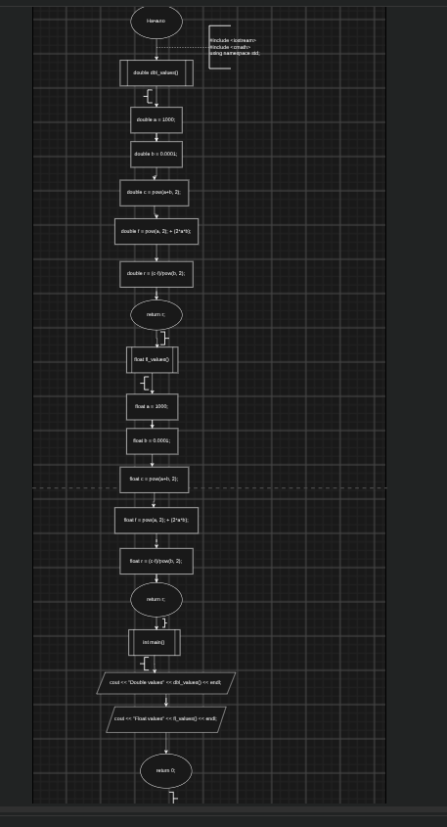

Задание 2

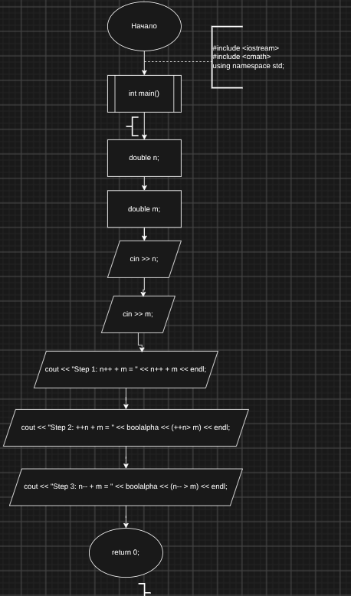

Код на C++
Задание 1
#include <iostream>
#include <cmath>
using namespace std;
double dbl_values() { // объявляем фукцию, которая возвращает значение типа double
double a = 1000;
double b = 0.0001; // инициализируем переменные типа double
double c = pow(a+b, 2); double f = pow(a, 2) + (2*a*b); double r = (c-f)/pow(b, 2); // проводим вычисления с помощью промежуточных переменных
return r; // возвращаем значение переменной r
}
float fl_values() { // объявляем фукцию, которая возвращает значение типа float
float a = 1000;
float b = 0.0001; // инициализируем переменные типа float
float c = pow(a+b, 2); float f = pow(a, 2) + (2*a*b); float r = (c-f)/pow(b, 2); // проводим вычисления с помощью промежуточных переменных
return r; // возвращаем значение переменной r
}
int main() // объявляем фукнцию main
{
cout << "Double values " << dbl_values() << endl; // ответ для типа double
cout << "Float values " << fl_values() << endl; // ответ для типа float
return 0; // возвращаем 0, чтобы показать успешное завершение программы
}

Задание 2
#include <iostream>
#include <cmath>
using namespace std; // подключаем пространство имен
int main() { // объявляем фукнцию main
double n;
double m; // объявляем переменные n и m
cin >> n;
cin >> m; // инициализируем переменные n и m с помощью ввода с клавиатуры
cout << "Step 1: n++ + m = " << n++ + m << endl; // шаг 1
cout << "Step 2: ++n + m = " << boolalpha << (++n > m) << endl; // шаг 2
cout << "Step 3: n-- + m = " << boolalpha << (n-- > m) << endl; // шаг 3
return 0; // возвращаем 0, чтобы показать успешное завершение программы
}

Скриншоты решения задач
Задание 1
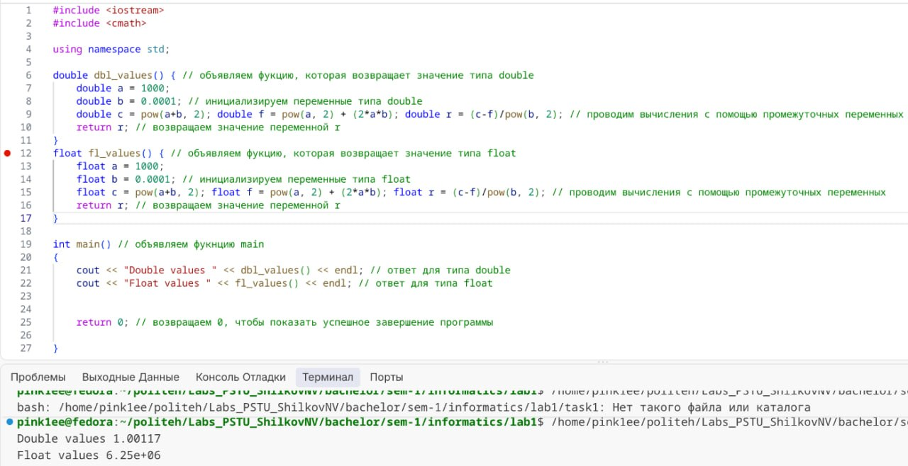

Задание 2
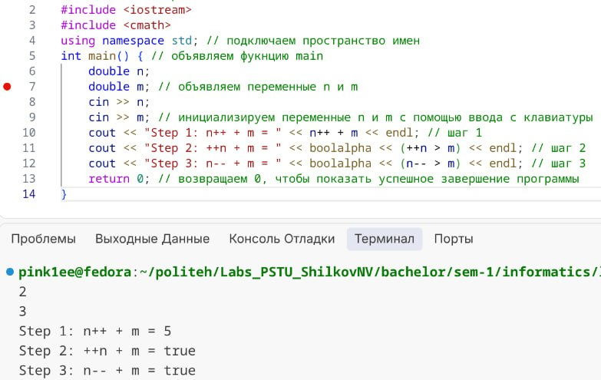

Вывод
Причина расхождения:
У типа float низкая точность — всего 6–7 значащих цифр. Число 1000 слишком большое, а число 0.0001 слишком маленькое. При их сложении и возведении в квадрат малые доли просто отбрасываются (округляются). В результате вычитания (c – f) в числителе получается микроскопическая ошибка округления, которая затем делится на очень маленький знаменатель b² = 0.00000001. Это деление многократно усиливает ошибку и приводит к искаженному результату. В типе double точности мантиссы хватает, поэтому ответ получился 1. А в float из-за нехватки разрядов произошла потеря точности при сложении большого числа с маленьким, и после деления на b² вывелось ошибочное число

